Конкурсный материал МБДОУ «Детский сад с. Башлыкент» на участие во Всероссийском конкурсе, на лучший стенд (уголок) «Эколята–Дошколята» в номинации «Береги Природу»

«Эколята- Дошколята»

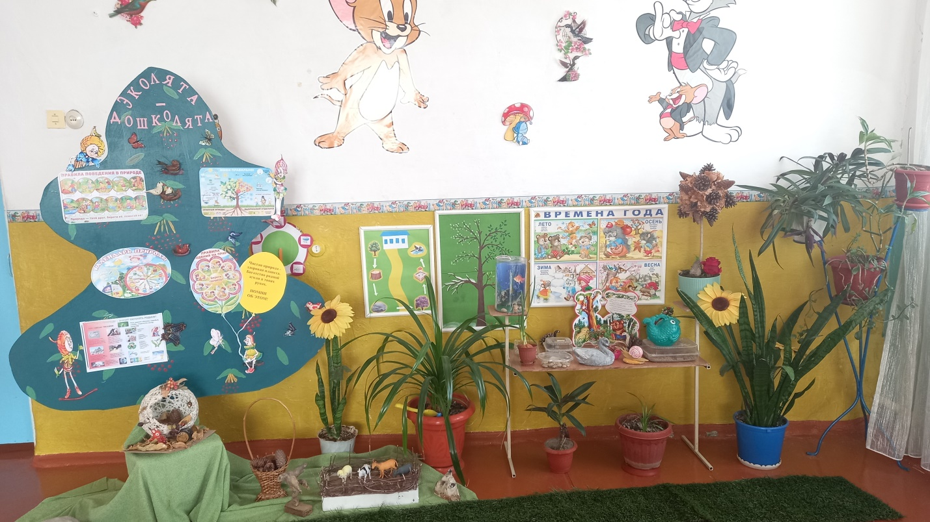

Стенд «Эколята-дошколята».
В настоящее время остро стоит вопрос экологического воспитания подрастающего поколения. В последнее время в социальных сетях нередко появляются сообщения о проявлениях жестокости по отношению к животным и людям. Все это — последствия упущений в воспитании, отсутствие нравственного отношения к природе, не сформировавшейся способности детей к сопереживанию. Прививать детям любовь к природе надо с самого раннего возраста. Малыши восторгаются при виде цветка, бабочки, и в то же время могут бездумно раздавить бегущего по тропинке муравья. Самое подходящее время для начала воспитания экологической культуры — дошкольный возраст. Именно в это время закладываются основы личности и происходит формирование отношения к миру.
Воспитание любви к природе, к ее животному и растительному миру способствует решению природоохранных задач. Цель данного стенда − привить любовь и бережное отношение к родной природе, ее животному и растительному миру. Экологический стенд помогает: понять неразрывную связь человека и природы, ее ценности для человека; формировать у детей культуру природолюбия; дать понять детям всю важность сохранения охраны и спасения природы. для выживания человечества на земле; расширить общий кругозор и способствовать развитию творческих способностей детей.
В нашем саду в каждой возрастной группе имеются экологические уголки, в старшей группе «Земляне» - «Эколята −Дошколята», в средней группе «Радуга» - «Береги природу», в средней группе «Светофорик» - «Будь другом природе», во 2 младшей группе «Зайчата» - «Мы защитники природы», в 1 мл. группе «Уголок природы».
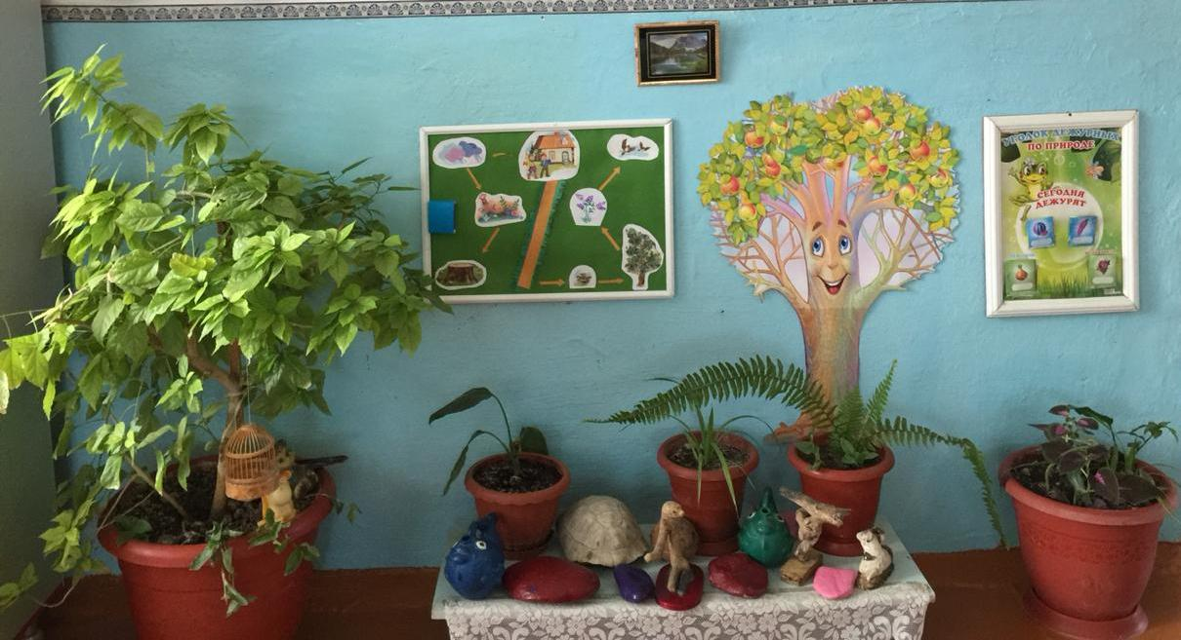
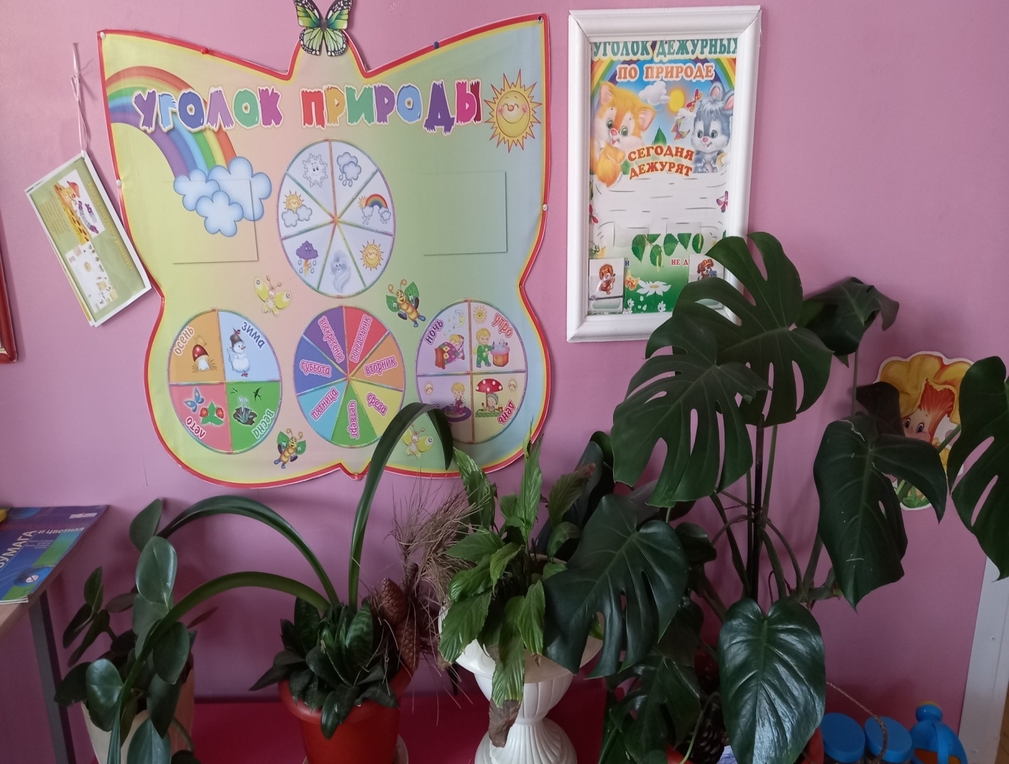
Перед педагогами дошкольного учреждении встал вопрос: «Как же приучить детей беречь и охранять природу, все живое, окружающее нас?» Решением данной проблемы может стать организация единого эколого-развивающего пространства для детей старшего дошкольного возраста по формированию природоохранной культуры.

Стенд «Эколята-дошколята».
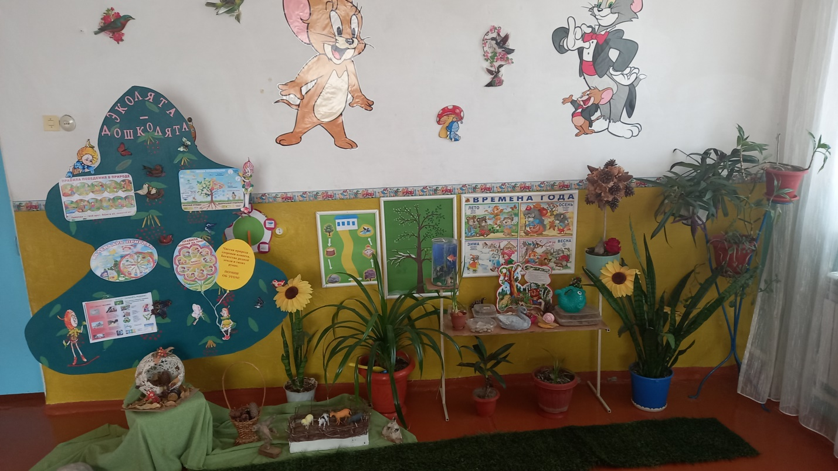Наличие разнообразной познавательной информации и продуктов совместной деятельности детей и взрослых по экологическому воспитанию на объектах окружающего природного мира в жизненном пространстве дошколят, позволит повысить экологическую культуру обучающихся, а так же поможет решить задачи формирования у всех участников образовательного процесса осознанного и правильного отношения к природе.
Создание эколого-развивающего пространства по формированию природоохранной культуры требует комплексного подхода и взаимодействия всех участников образовательного процесса, объединяя тем самым всех участников образовательного процесса: воспитанников, родителей, педагогов и специалистов социума.
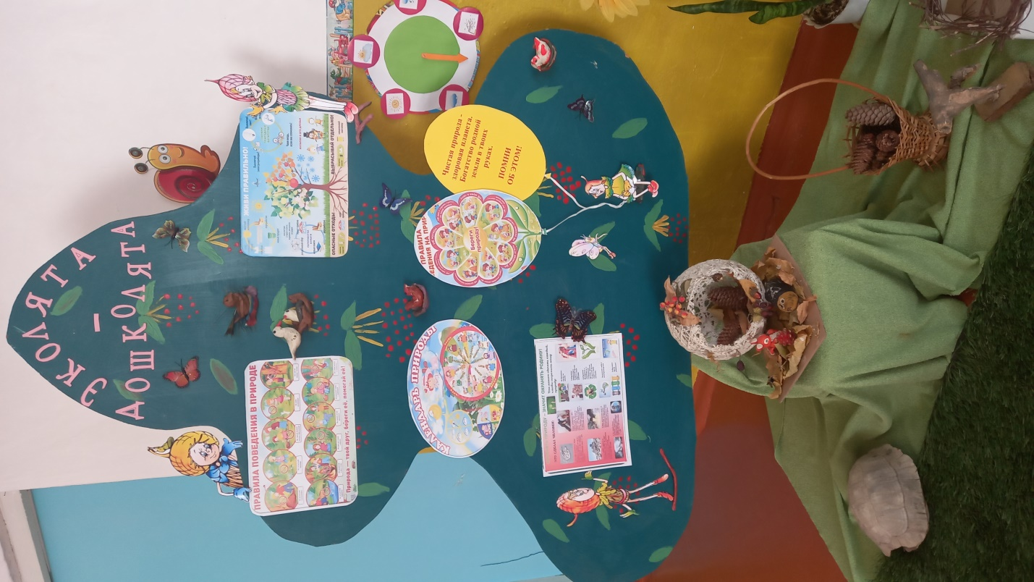
В верхней части стенда размещен логотип Эколят − Дошколят. В разделе «Правила поведения на природе» находится наглядное рекомендательное описание, поведения детей на природе. Эколят -Дошколят сопровождают сказочные герои − Эколята: Шалун, Умница, Елочка и Тихоня. Они берегут лес и его жителей. Умница рассказывает детям о важности сохранения природы, проводит эксперименты, учить жить правильно. 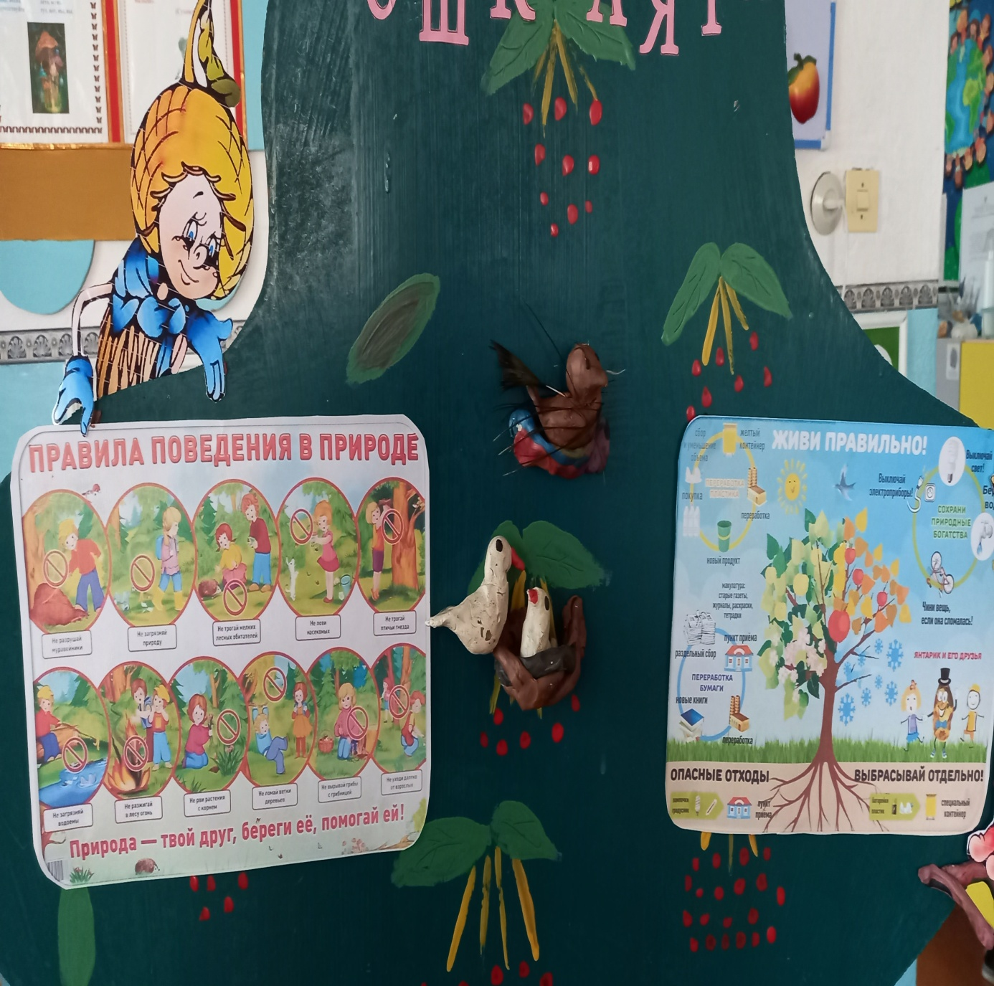 А Шалун, играя в подвижные, словесные, дидактические игры учит детей правилам поведения детей на экскурсиях и прогулках, на природе.
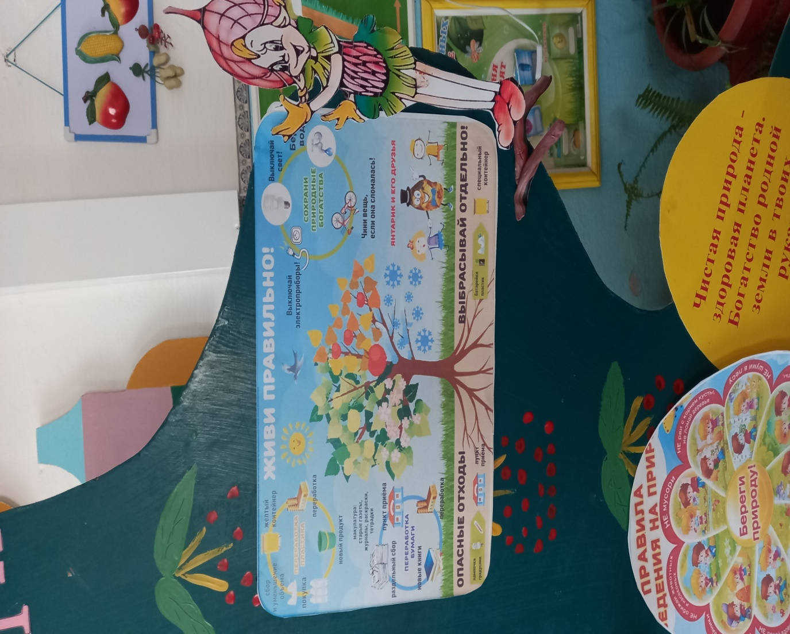
Вместе со всеми героями мы проводим веселые развлечения, изучаем обитателей земли и родного края, изучаем лекарственные растения нашего края. Тихоня показывает и рассказывает ребятам как ухаживать за растениями в уголке природы и на игровой площадке, помогает ребятам посадить и вырастить огород. 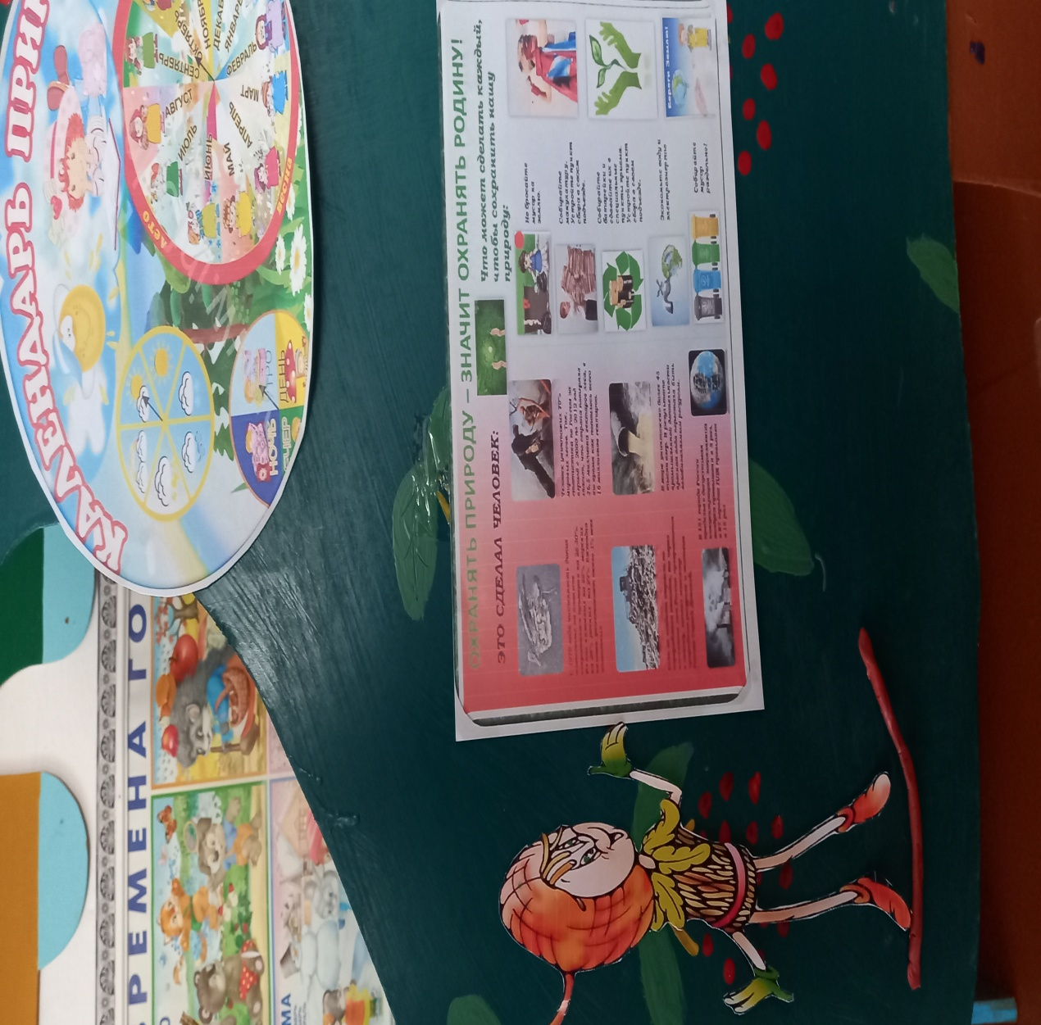Наглядно показывает, как по ошибке людей загрязняется природа, погибает животный и растительный мир, призывает всех сохранить и беречь природу. Елочка читает вместе с детьми книги о природе и животных, учит как вести себя на природе, дает советы, как помочь природе, делает поделки. Елочка дает всем наказ: «Чистая природа - здоровая планета»
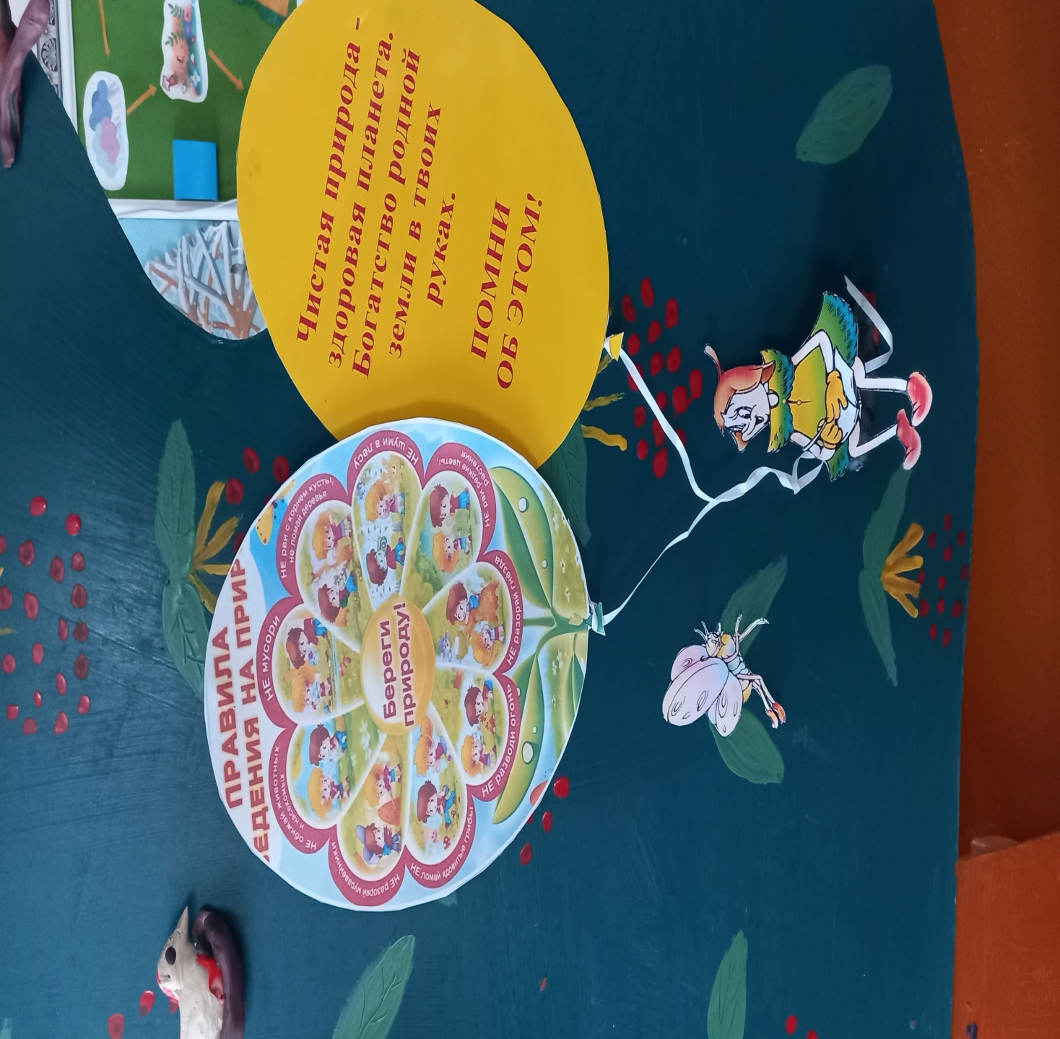
Призыв Эколят- дошколят : «Богатство и красота родной земли в твоих руках. Помни об этом!»

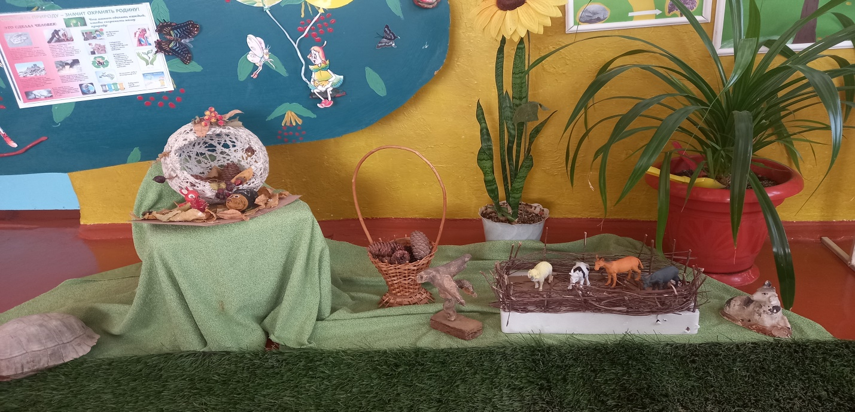Педагоги МБДОУ «Детский сад с.Башлыкент», работая по направлению экологическое воспитание детей дошкольного возраста, используют в своей работе различные методы и формы, дидактические игры, наблюдения, беседы по теме природоведение, проводят опытно-экспериментальные работы ,создают проблемные ситуации, проводят интегрированные занятия – «Путешествие в осенний лес», «Удивительная вода», «Снег, лед, вода», «Солнечный лучик», создание альбомов «Путешествие по временам года», «В союзе с природой», проведение выставок совместных работ детей с родителями, детей с воспитателем и самих детей, проведение праздников и досугов – «Эколята-дошколята», «Сохраним природу вместе» и мн. др. В ходе экологической работы нас сопровождают и помогают нам сказочные герои − Эколята.
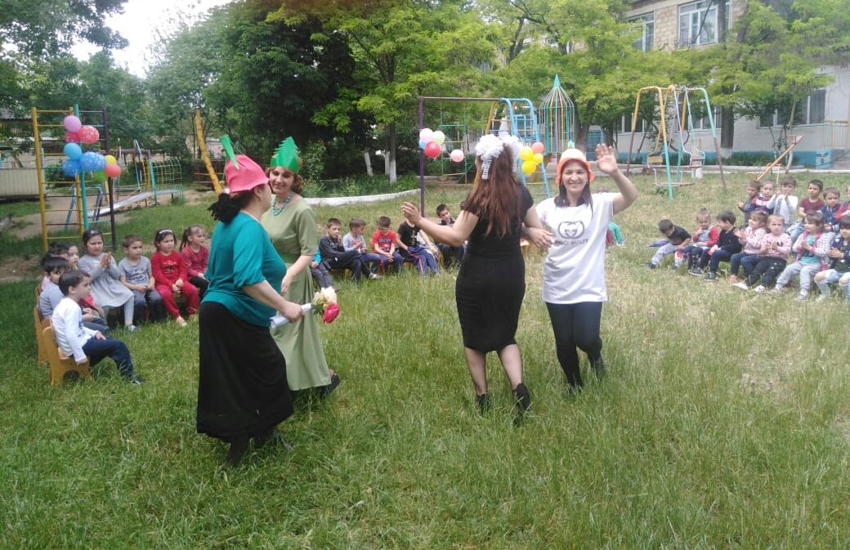
Для занятий по экологическому воспитанию подобрана картотека игр для развития у детей знаний о родной природе, ее обитателях и формирования бережного отношения к природе в целом.
В ходе совместного создания альбомов «Путешествие по временам года», «В союзе с природой» дети узнали о родной природе, об обитателях родного края и их повадках, о растительном мире и его свойствах, взаимоотношениях людей с животным и растительным миром, а также вникли в суть экологических проблем и причин их появления, и возможных путях их решения.
В уголке живой природы находятся комнатные растения. они способствуют общению детей с живой и неживой природой, оздоровлению детей, развитию познавательных способностей, эстетическому и нравственному воспитанию, а также воспитанию экологической культуры.
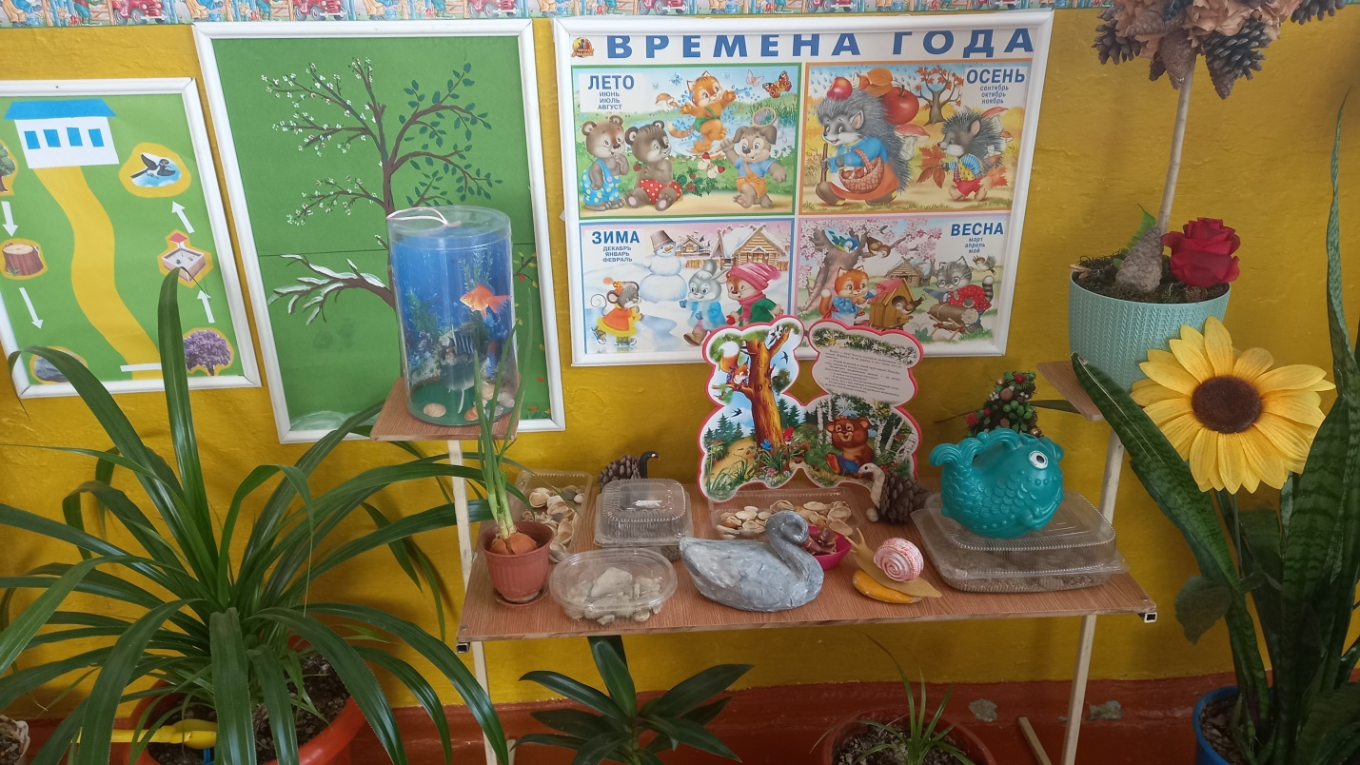
Уголок-лаборатория предназначен для демонстрации опытов и экспериментов, способствующих расширению и углублению знаний детей о природе.
Наш стенд «Эколята –дошколята» помогает правильно спланировать и организовать формирование природоохранной культуры в детском саду, развить у детей устойчивый интерес к проблемам экологии, помогает освоить эталоны экологической культуры, что в конечном итоге формирует экологическое сознание, в основу которого положен принцип единства человека и природы.
«Берегите эти земли, эти воды, даже малую былиночку любя. Берегите всех зверей внутри природы, Убивайте лишь зверей внутри себя!» (Е.Евтушенко).

